4G DTU GPS定位功能说明
- GPS定位信息采集
众山带GPS功能的4G DTU通过脚本来采集GPS信息，用户无需配置其他参数，只需要在脚本中配置@GPS=xx就可以实现GPS信息的定时采集，脚本周期60表示60S上报一次GPS信息。如果不需要定时采集，可以从服务器下发SHELL:@GPS=xx主动采集一次GPS数据。

xx可以是以下参数，根据客户的不同需求配置。
指令 | 名称 | 格式 | 含义
@GPS | GPS定位信息采集 | @GPS=* | 采集完整的GPS定位信息。
@GPS | GPS定位信息采集 | @GPS=GGA | 采集标准的GGA信息
@GPS | GPS定位信息采集 | @GPS=RMC | 采集标准的RMC信息
@GPS | GPS定位信息采集 | @GPS=GSA | 采集标准的GSA信息

例如，客户需要采集GPS GGA信息，则配置脚本@GPS=GGA，周期根据采集需求配置，单位为秒。
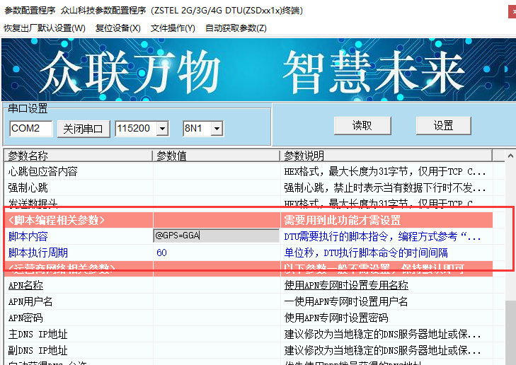

- 报文解析
当客户配置@GPS=GGA采集GGA信息时，上传的报文是标准的GPGGA格式，格式解析如下：
$GPGGA,<1>,<2>,<3>,<4>,<5>,<6>,<7>,<8>,<9>,M,<10>,M,<11>,<12>*xx
<1> UTC 时间，格式为hhmmss.sss；
<2> 纬度，格式为ddmm.mmmm(第一位是零也将传送)；
<3> 纬度半球，N 或S(北纬或南纬)
<4> 经度，格式为dddmm.mmmm(第一位零也将传送)；
<5> 经度半球，E 或W(东经或西经)
<6> 定位质量指示，0=定位无效，1=定位有效；
<7>使用卫星数量，从00到12(第一个零也将传送)
<8>水平精确度，0.5到99.9
<9天线离海平面的高度，-9999.9到9999.9米M指单位米
<10>大地水准面高度，-9999.9到9999.9米M指单位米
<11>差分GPS数据期限(RTCMSC-104)，最后设立RTCM传送的秒数量
<12>差分参考基站标号，从0000到1023(首位0也将传送)。

当DTU返回报文$GNGGA,040201.000,3027.82284,N,10359.55214,E,1,07,1.4,451.1,M,0.0,M,,*7D 时，
3027.82284为纬度，N表示北纬；10359.55214为经度，E表示东经，其他按照以上协议进行解析。
如果返回的报文中间为空，则表示没有采集到GGA数据，需要检查天线是否接好，把天线尽可能的移到室外。

